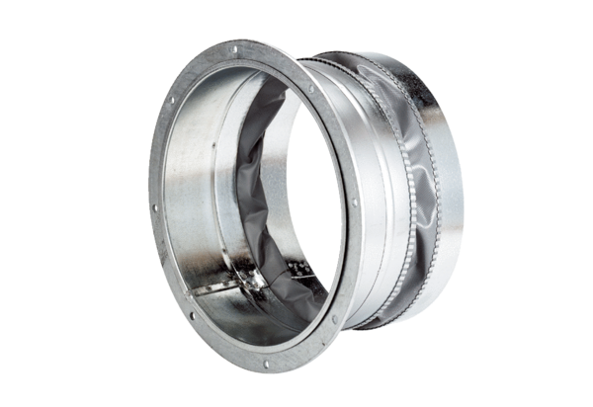Rugalmas összekötő ELA 18Csomagolási egység: 1 darabVálaszték: C
Termékszám: 0092.0283Gyártó: MAICO

